高雄市110年度第40屆國民中小學科學園遊會彌陀國中
《防疫宅在家，手作科學遊戲小道具》成果報告書
學校名稱 | 高雄市彌陀國中
活動名稱 | 防疫宅在家，手作科學遊戲小道具
執行期間 | 110年10月28日-110年10月29日
執行地點 | 元重樓穿堂 | 參與人數 | 200人
指導老師 | 曾嘉鳳 | 連絡電話 | 0919778131
- 活動主旨
- 讓擔任關主學生藉由製作科學玩具了解科學觀察的重要性。
- 讓闖關的學生藉由動手做及關主說明了解科學(球往上滾)的原理。

- 活動器材
- 木頭
- 螺絲
- 螺帽
- 彈珠
- 鋼珠
- 活動內容(過程)
- 讓關主學生藉由試玩找出球可以滾動的原因。
- 試試不同珠子種類的差異。
- 讓關主學生自己設計裝置，並讓同學闖關。
- 於川堂擺攤，讓學校學生闖關。
- 活動啟示(或原理探討)
- 讓學生了解觀察及實作的重要性。
- 藉由闖關活動引起學生對科學的興趣。

- 結合課程範圍
- 慣性。
- 重心。
- 參考資料
http://scigame.ntcu.edu.tw/Uplay-3mm.html

- 其他附註或說明
影片連結: https://youtu.be/KDsTdwvtXzw
- 附件資料(活動照片)

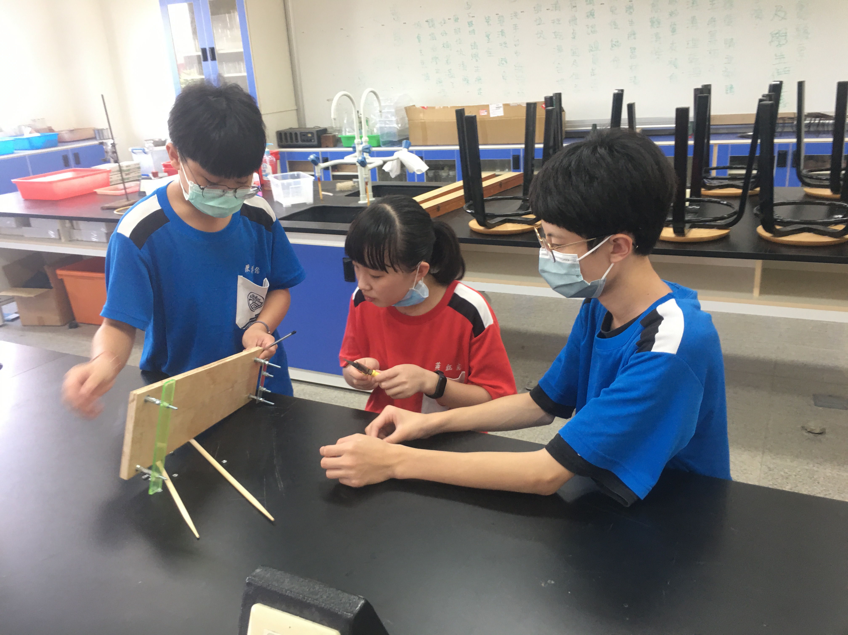
活動照片一：關主組裝設計中
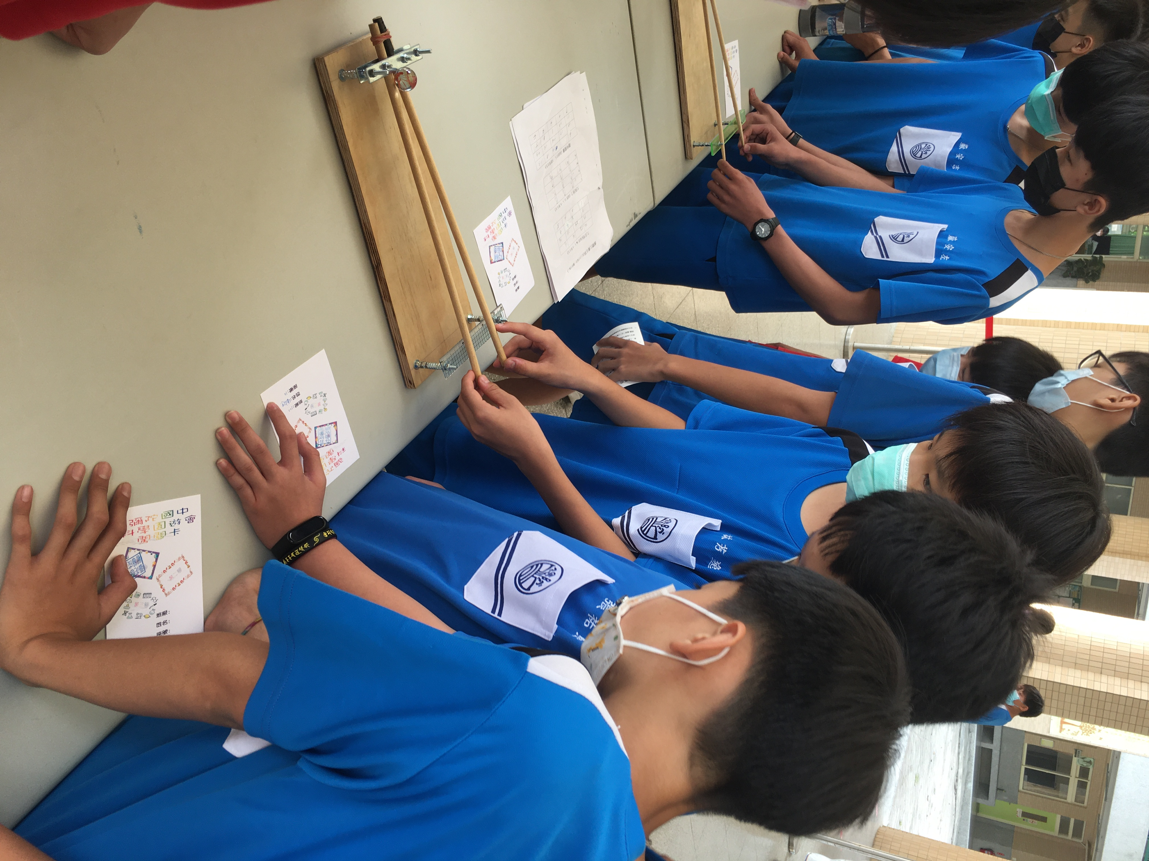
活動照片二：學生闖關中

